SARBATORI PASCALE LA CAZANELE DUNARII

4 zile / 3 nopti
10-13 aprilie 2026
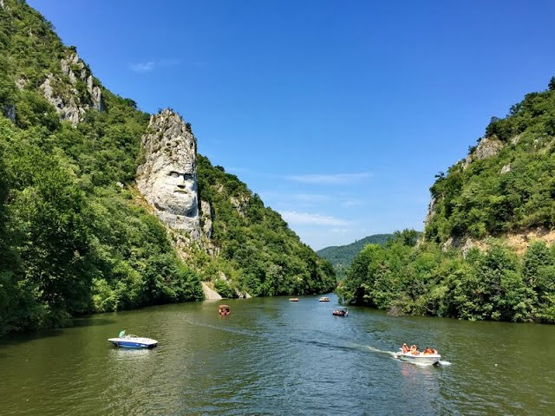

PERIOADA | NR NOPTI | TARIF
10-13 APRILIE 2026 | 4 zile/3 nopți | 1595 LEI/PERSOANA
TRASEU: BUCUREŞTI – CRAIOVA – DROBETA TURNU SEVERIN – ORŞOVA – CAZANELE DUNARII – TÂRGU JIU – HOREZU – BUCUREŞTI
Tariful include:
- Transport cu autocar clasificat pentru transport internaţional;
- Cazare in camere duble matrimoniale, twin sau camere triple la hotel 3*;
- Pensiune completă:
- intrăm cu cina şi iesim cu mic dejun (bufet suedez);
- mic dejun, prânz şi cină, din care un prânz şi o cină festivă în data de 12 aprilie 2025 cu meniu pascal;
- Întâmpinarea oaspeţilor în Noaptea de Înviere cu produse tradiţionale (ouă roşii, cozonac şi vin);
- Croazieră pe Dunăre cu şalupa sau vaporaşul;
- Ghid însoțitor pe toată durata circuitului turistic;
- Distracţie si voie bună.
Tariful nu include:
- Excursie optională la Morile de Apă– tariful este 100 lei/persoana (pentru un grup de minim 35 persoane);
- Cheltuieli personale.

PROGRAM
ZIUA 1- vineri 10 aprilie 2026 - Traseul : BUCUREŞTI – CRAIOVA– ORŞOVA
Întâlnire dimineața cu grupul in Bucuresti la locul si ora stabilite de comun acord. Ne indreptăm spre ORŞOVA.
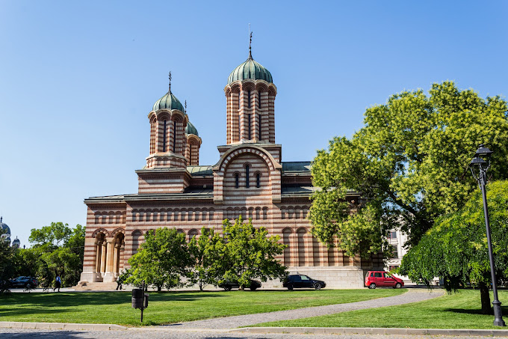
Prima oprire va fi in Craiova si vizităm:
Catedrala Mitropolitană „Sfântul Mare Mucenic Dimitrie” construită în stil bizantin, este una dintre cele mai frumoase biserici din Craiova. Catedrala este numită „Biserica Domnească”, pentru că a fost construită cu sprijinul familiei boierilor Craioveşti şi a fost ctitorită de Matei Basarab în 1652.
Biserica nouă a fost costruită în 1889 în locul vechi bisericii.

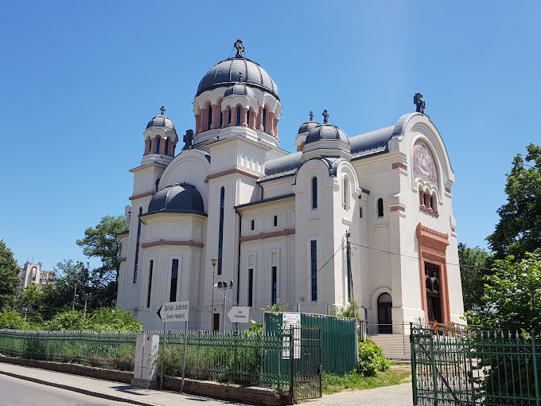
Apoi vizităm Biserica Madona Dudu.
Este cunoscuta mai ales sub denumirea de Catedrala Maicii Domnului, fiind una dintre cele mai mari biserici ortodoxe din Craiova. Biserica a fost construită în stil brâncovenesc, cu abside pentru strane si tinda cu stalpi de piatra înflorati cu Frunze, între anii 1750-1756 la iniţiativa lui Constantin Fotescu si Hagi Ion Gheorghe.
Biserica a fost numita astfel dupa icoana făcătoare de minuni a Maicii Domnului care- spune legenda - ar fi fost găsită într-un dud aflat pe locul unde a fost construit ulterior altarul.

Biserica Madona Dudu are drept hram Adormirea Maicii Domnului, ea fiind mai apoi refacută, în anul 1844. Pictura ce îmbracă peretii interiori ai bisericii poartă semnătura renumitului zugrav Gheorghe Tăttărescu.
Fiind Vinerea Mare trecem pe sub Sfânta Masă.

Dupa rugăciuni la Biserica Madona Dudu vom vizita Targul de Paşte de la Craiova din Parcul Romanescu.
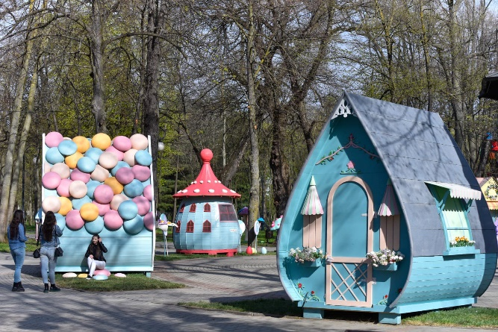
Este cel mai mare parc natural din estul Europei și unul dintre cele mai reprezentative monumente de artă peisageră din România. Ca întindere are aproximativ 90 de ha, zonele verzi, aleile şi zonele împădurite, conferindu-i statutul de cea mai mare zonă verde urbană din România. A fost inaugurat în 1903 în prezenţa Regelui Carol I.

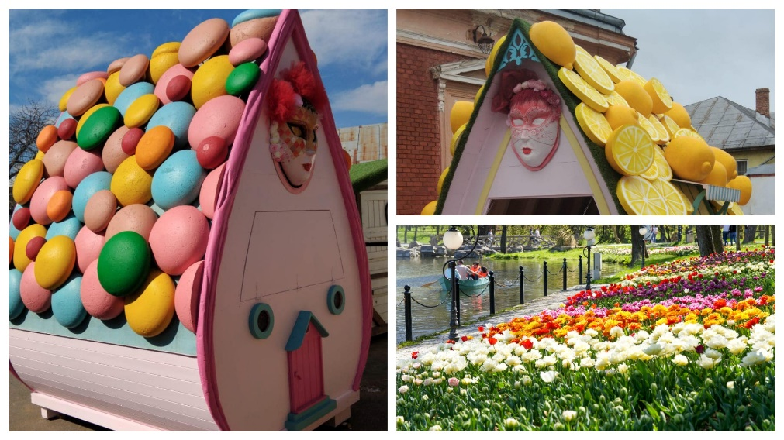
Parcul Nicolae Romanescu va găzdui Târgul de Paște de la Craiova.
Căsuțe unicat, decoruri de basm, spectacole și multe surprize sunt pregătite pentru a-i întâmpina pe vizitatori.
Târgul de Paște Craiova 2026 se anunță a fi un nou eveniment de mare success, așa cum ne-a obișnuit Primăria din Craiova.

În parc se aranjează atât căsuțele unde se vor vinde produse tradiţionale de Paște, cât și multe alte figurine. În parc vom găsi multe lalele şi multe alte surprize.

Pentru scena religioasă a Învierii Domnului, Primăria Municipiului Craiova și Mitropolia Olteniei pregătesc o surpriză care să introducă vizitatorii târgului în atmosfera binecuvântată a sărbătorii.

Alte atracții: un roller coaster, roata gigant, bărci, ateliere interactive pentru copii, spectacole ale instituțiilor locale de cultură şi altele.
Apoi ne continuăm călătoria spre Orşova, unde ajungem la cazare.

Seara sosire in Orşova, hotel 3*, cazare si cina (pentru cei doritori pot sa aleaga si varianta de meniu de post).

ZIUA 2 – sâmbată 11 aprilie 2026 – ORŞOVA – CAZANELE DUNARII – CHIPUL LUI DECEBAL- PEŞTERA VETERANI- ORŞOVA

Mic dejun, apoi plimbare cu șalupa sau vaporașul din Orșova.
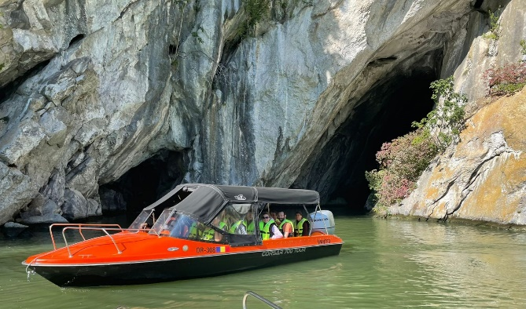
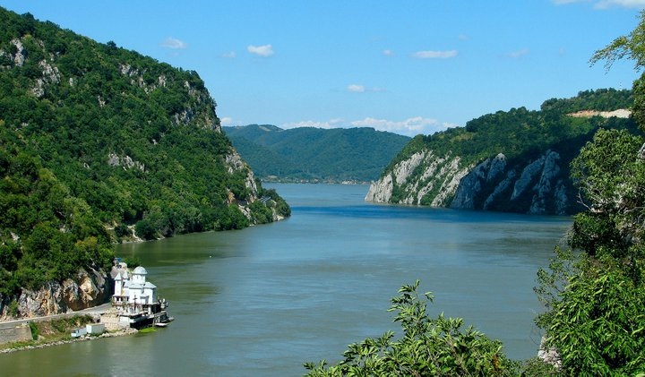

Croaziera pe Dunăre durează circa 3 ore si vedem: Golful Cerna-Tabula Traiana- Cazanele Mici-Statuia lui Decebal- Mânăstirea Mraconia- Golful Dubova-Cazanele Mari- Peştera Veteranilor și Peștera Ponicova.
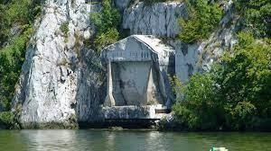
Vizităm:
Tabula Traiana – placa memorială ce aminteşte de victoriile romanilor asupra dacilor, dar și de finalizarea drumului militar pe care Traian l-a construit de-a lungul Dunării, pentru ca armata romană să poată ajunge în Dacia.
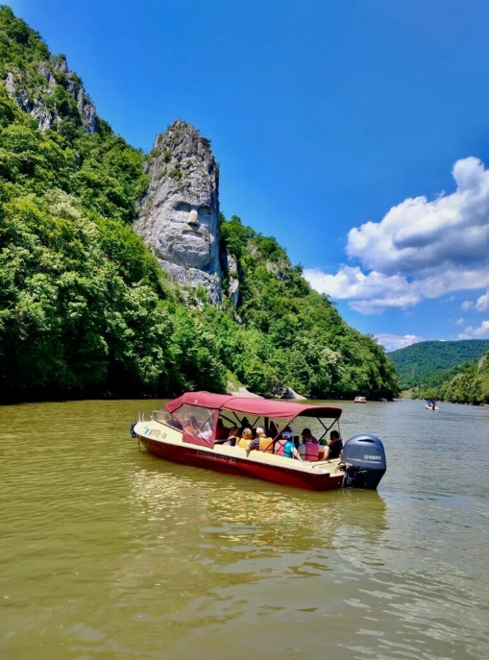

Despre chipul lui Decebal unii spun că este o operă de artă. Această sculptură a devenit un simbol al defileului Dunării și marchează şi locul unde Dunărea are cea mai mare adâncime – circa 120 de metri.

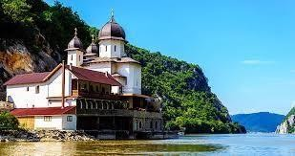

Mânăstirea Mraconia se află în locul în care Dunărea
se îngustează, fapt pentru care în vechime aici se afla
un punct de direcționare a vapoarelor care treceau
pe fluviu.

Se mai viziteaza Pestera Ponicova.
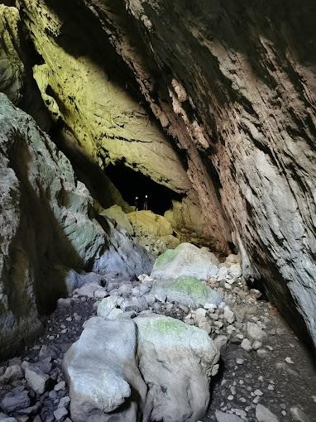
Este cea mai mare peșteră de pe întreg Defileul Dunării. Aceasta este compusă dintr-o serie de galerii care comunică între ele și însumează aprox. 1660 m. Peștera Ponicova este săpată în Masivul Ciucaru Mare pe malul stâng al Dunării.Poate fi vizitată atât de pe uscat, cât și de pe Dunăre cu barca. Accesul este limitat în cel de-al doilea caz pe o distanță de 15 m. Este cunoscută și sub denumirea de Peștera Liliecilor.

Apoi ne întoarcem la hotel unde luăm prânzul.
Cina si pregătiri pentru Slujba din Noaptea de Înviere.
Slujba de Înviere se va ține Biserica Ortodoxa „Sf. Nicolae” din Orşova.
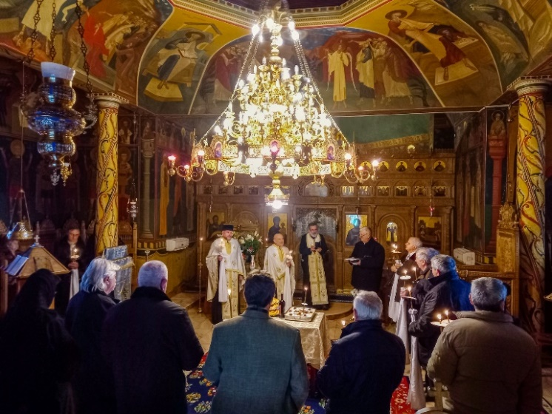
Biserica a fost construită în jurul anului 1400.
Biserica “Sf. Nicolae” din Orşova este amintită prima data în anul 1660, de către un călător turc. Este prima amintire a bisericii care va purta mai târziu hramul "Sfântului Nicolae cel Sărac”, ea fiind regăsită apoi pe hărţi militare din secolul al XVIII-lea. Tot în secolul al XVIII-lea, cronicarul Nicolae Stoica de Haţeg scria ca după 1730 în Orşova Veche s-a ridicat aici și o mânăstire de călugări.

Prima biserică din piatră și zidărie s-a construit, în anul 1746.
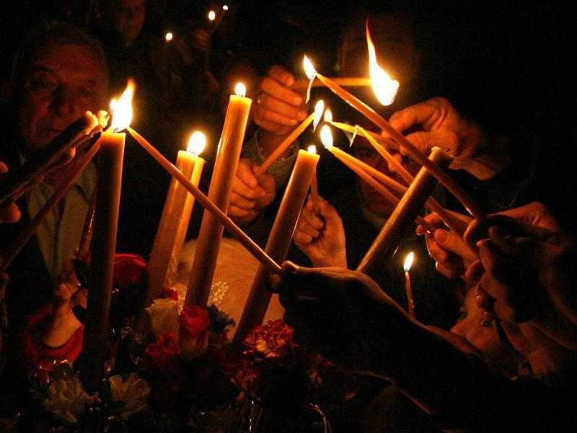
La începutul secolului al XIX-ea biserica este dotată cu primele ei clopote, primul în anul 1808 fiind turnat la Timişoara, cel de al doilea, din anul 1811, la Graz.

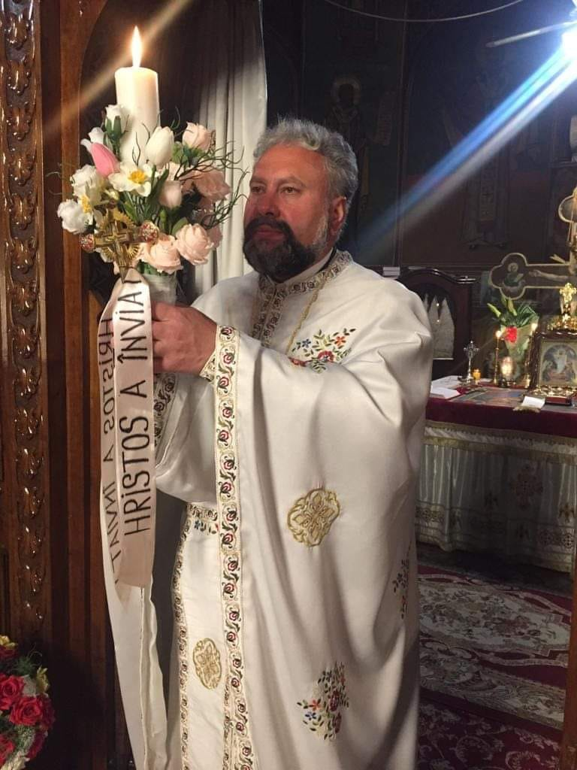

În această biserică slujba religioasă se făcea în limbile română și sârbă. Deoarece românii erau 70% din credincioși, iar sârbii 30%, în anul 1871, o comisie a decis să se facă Sfânta Liturghie atât în limba română, cât și în limba sârbă.

Ne intoarcem la hotel, unde vom fi Întâmpinaţii în Noaptea de Înviere cu produse tradiţionale ( cu ouă roșii, cozonac şi vin).

ZIUA 3 – duminica 12 aprilie 2026 -PAŞTELE ORTODOX IN ORŞOVA
Dupa servirea mesei cu preparate traditionale se vizitează Ansamblul de Mori de apă din Eftimie Murgu (excursie optională) sau timp liber.
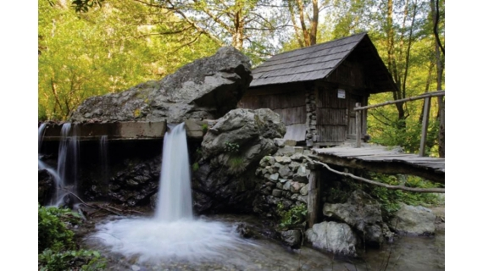
Ansamblul de Mori de apă din Eftimie Murgu este cel mai mare complex molinologic din sud-estul Europei.

În anul 1722 au existat 8 mori de apă, iar în prezent sunt 22 de mori de apă.

Ansamblul este alcătuit din 22 de mori de apă cu o roată orizontală, construcţii de lemn cu dimensiuni reduse și care au fost utilizate la măcinarea cerealelor.

O moară aparţinea mai multor familii și care aveau dreptul să o folosească pe rând. Acestea familii foloseau și întreţineau aceste mori de apă.

Pentru ca râul nu are un debit foarte mare, localnicii au construit mici baraje pentru a asigura fluxul de apă necesar funcţionării morilor.

Ne intoarcem la hotel unde luam cina festivă de Paşte.

ZIUA 4 - luni 13 aprilie 2026 – ORŞOVA–MÂNĂSTIREA VODIŢA– TÂRGU JIU– HOREZU– BUCUREŞTI

Mic dejun. Ne luam rămas bun de la aceste locuri și ne îndreptăm spre Târgu Jiu.
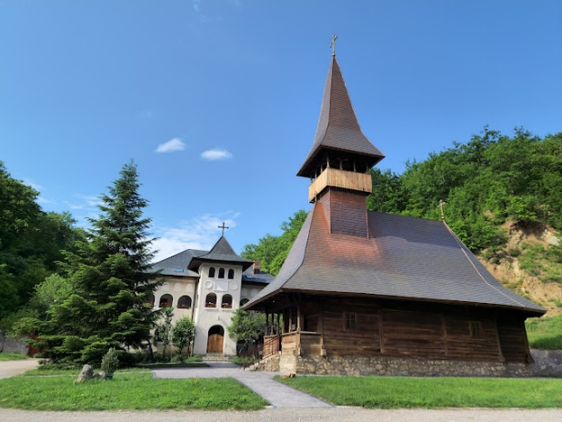
Ne oprim și vizităm:

Mânăstirea Vodiţa este cea mai veche ctitorie voievodala atestata documentar și totodată, primul așezământ monahal din ţara noastră administrat autonom, după regulile specifice Bisericii Ortodoxe, stabilite în canoane de Sfântul Vasile cel Mare.
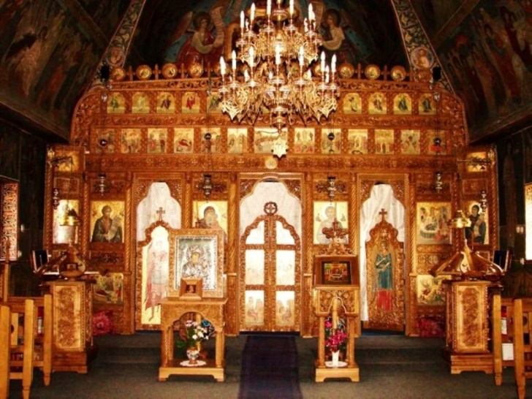
Mânăstirea Vodita a fost intemeiata in secolul al XIV-lea, pe teritoriul comunei Varciorova, în apropierea granitei dintre imperiul Austro-ungar si Tara Romaneasca. Mânăstirea a fost ridicată între anii 1370-1372, de către Sfântul Cuvios Nicodim cel Sfintit de la Tismana, pe cheltuiala domnitorului Vladislav I - Vlaicu Vodă.

Apoi plecăm spre Bucuresti și vizităm Târgu Jiu și Horezu (în funcţie de timpul disponibil).

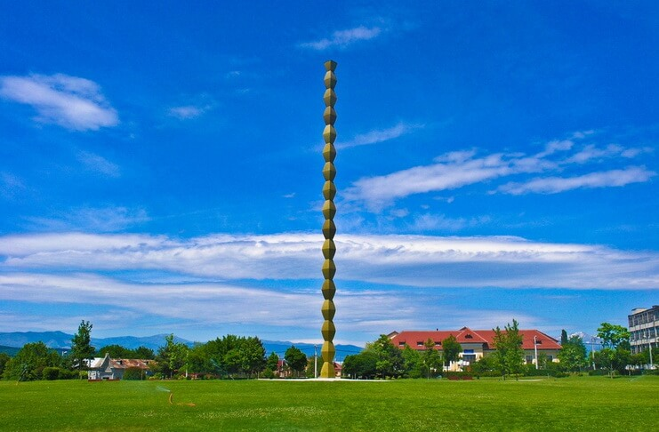
În Târgu Jiu vizităm Ansamblul sculptural al lui Constantin Brâncuși de la Târgu Jiu.
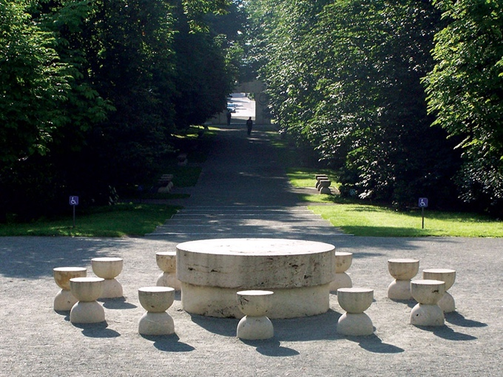
Ansamblul sculptural al lui Constantin Brâncuși de la Târgu Jiu, cunoscut și sub numele de Ansamblul monumental „Calea Eroilor” de la Târgu Jiu, este un omagiu adus eroilor căzuți în timpul Primului Război Mondial, proiectat și construit de Constantin Brâncuși. Cele patru componente sculpturale - Masa tăcerii, Aleea scaunelor, Poarta sărutului și Coloana fără sfârșit — sunt dispuse pe aceeași axă, orientată de la apus spre răsărit, cu o lungime de 1275 m.
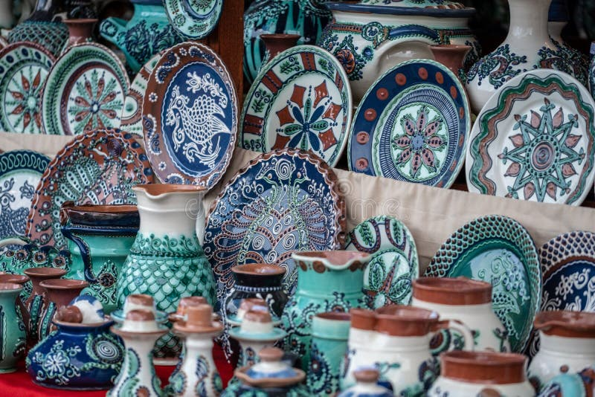
Ne continuăm călătoria prin Horezu.

Orașul Horezu este atestat ca stațiune turistică și capitală a ceramicii românești, meșteșugul fiind inclus în Patrimoniul imaterial Unesco. Ceramica este recunoscută pentru decorația minuțioasă, similară cu o broderie.

Situl se află la intrarea in oraș, pe dealul din care este extras lutul pentru ceramică. Este amplasat la bifurcaţia drumului ce duce spre centrul orașului și spre Mânăstirea Horezu, pe locul unui fost târg al negustorilor. Terenul are calități scenice, oferind perspective spre relieful Parcului Național Buila-Vânturarița și spre oraș.
Timp liber pentru cumpărături.

Sosire în Bucuresti seara în jurul orei 21:00 în funcţie de condiţiile de trafic și meteo.

Cazare
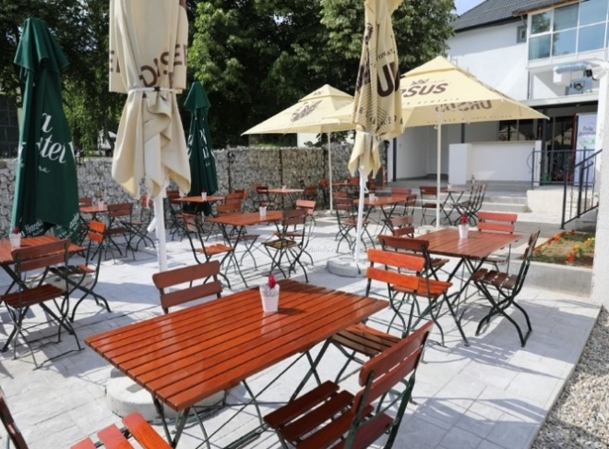
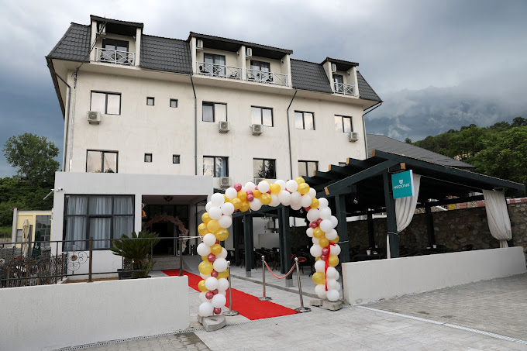
Hotel 3*- Orsova
Hotel 3* se află în Orşova şi pune la dispoziție o grădină, o terasă şi un bar.

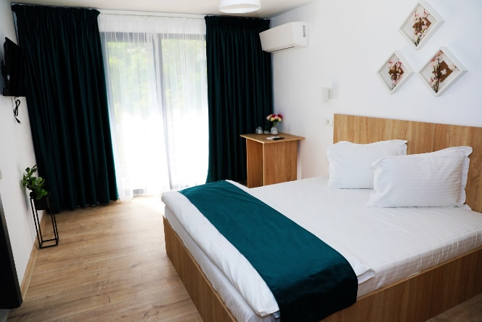
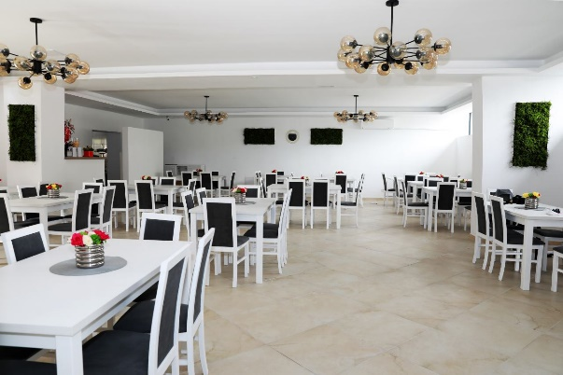
Hotelul oferă WiFi gratuit în întreaga proprietate.

La acest hotel, toate camerele sunt dotate cu dulap pentru haine. Camerele de la hotel au televizor cu ecran plat, climatizare și o baie proprie cu duș și articole de toaletă gratuite. Unele camere includ un balcon.

Restaurantul servește preparate din bucătăria europeană.
TARIF pentru un grup de minim 45 persoane!
Nota: Programul pe zile si ordinea vizitelor se pot modifica, respectand in totalitate vizitele mentionate în program.
Categoria hotelurilor și a mijloacelor de transport este in conformitate cu normele locale.
Tarifele sunt valabile pentru conditiile de mai sus. Modificarea perioadei, a numărului de participanţi sau a altor condiţii, atrage după sine și modificări ale ofertei.
